电解车间百叶窗改造劳务外包

技 术 任 务 书

广西百色矿山机械厂有限公司
日期： 年 月 日

一、总则
- 本招标技术条件仅适用于招标方承接广西隆林百矿铝业有限公司电解车间百叶窗改造项目的劳务外包，工作内容为将原有百叶窗局部拆除，焊接钢结构件，铺设彩瓦，改善车间作业环境。除项目本身原材料由招标方提供外，安装所需的所有设备与工具及耗材辅材、劳保、安全管理等均由投标方负责。
- 本招标技术条件提出的是最低限度的技术要求，并未对一切技术细节做出规定，也未充分引述有关标准、规程和规范的条文，投标方保证提供符合本技术条件和有关中国国家标准(GB系列)和有关行业最新标准要求的服务；同时满足中国国家有关安全、环保等强制性法规、标准的要求。但不能免除投标方在保证单体设备和整个系统正常运行、性能符合本技术条件要求方面应承担的责任。
- 投标方应按照招标方要求的时间、内容深度提供所需要的施工文件及设备资料等，并按照工程进度要求随时修正。在签订合同之后到投标方开始安装之日的时间段内，招标方有权提出因标准、规程和规范发生变化而产生的一些补充和修改要求，导致合同设备配置上有局部微小调整，投标方必须负责局部的调整，并保证合同总价不变。
- 本招标技术条件所使用的标准如与投标方所执行的标准水平不一致时，按较高标准执行。如果本招标技术条件与现行使用的有关国家标准以及部颁标准有明显抵触的条文，投标方应及时书面通知招标方进行解决。
- 如果投标方没有以书面方式对本技术条件的条文提出异议，招标方将认为投标方提供的服务完全符合本技术条件的要求。

二、环境条件
2.1地点：
位于广西壮族自治区百色市隆林县登高工业园区百矿集团桂黔（隆林）经济合作产业园内。
2.2气象条件
- 极端最高气温: 39.3℃
- 极端最低气温: －3.1℃
- 年平均气温: 19.1℃
- 年平均日照: 1764h
- 年平均降水量: 1599.0mm
- 年平均风速: 2.44m/s
- 主导风向: SE
2.3 作业环境
- 温度高
- 磁场强

三、服务范围
进行180套百叶窗局部拆除，焊接钢构件，涂漆，铺设彩瓦。主要材料清单如下：
序号 | 名称 | 规格型号 | 单位 | 单扇用量 | 扇数 | 备注
1 | 热镀方通 | 10×60×2.5mm | 米 | 57.5 | 180 | 招标方提供
2 | 铝瓦 | 0.6mm | 米 | 27 | 180 | 招标方提供
3 | 其它辅料、耗材 | 不锈钢六角瓦钉、水性防锈漆、防水胶、切割片、焊条焊丝、气体、焊机、其它辅材等 | 套 | 1 | 180 | 投标方自己负责
4 | 制作安装 | 按图纸要求 |  |  | 180 | 投标方负责
改造描述：在原有百叶窗开2道高度间隔为500mm敞开式的散热窗，长度为6000mm，百叶窗挡雨棚及斜撑采用40×60×2.5mm热镀方通焊接，挡雨棚在原百叶窗面外挑1600mm，形成45O夹角，挡雨棚采用0.6mm厚彩钢瓦进行封盖。
注：服务内容包括但不限于上表材料的安装。

五、技术要求、验收
5.1 所有焊缝的焊接应由持证焊工施焊。
5.2 施工标准、规范依据
- 《机械设备安装工程施工及验收通用规范》 GB50231-98
- 《焊接件通用技术要求》 JB/ZQ40003-86
- 《高处作业分级》 GB3608—93
- 《涂装作业安全规程涂漆工艺安全及其通风净化》GB 6514-199
- 《涂装作业安全规程安全管理通则》 GB 7691-2003
- 《涂装前钢材表面锈蚀等级和除锈等级》 GB8923-88
5.3 严格按图纸（如下图）加工和验收。

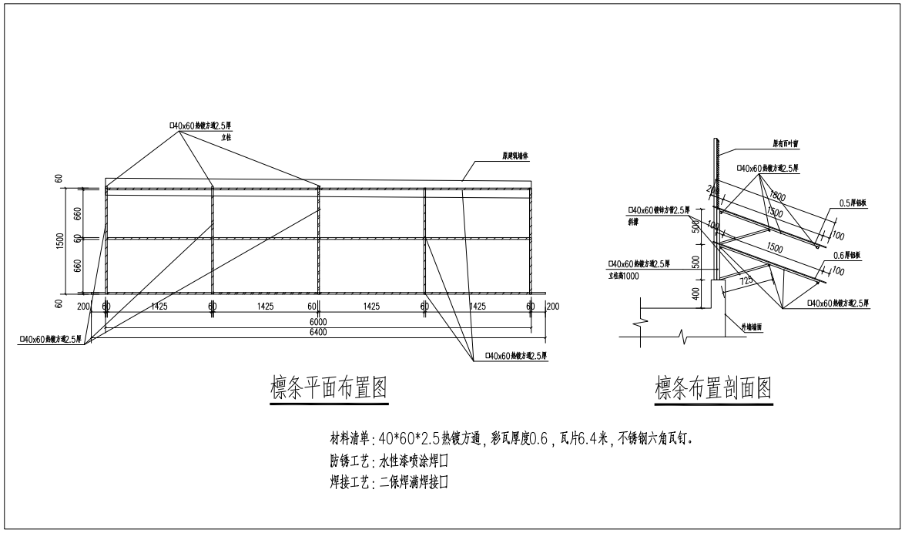

5.4 其它要求：
5.4.1 投标方现场服务人员的工作时间必须满足现场设备运行的要求。
5.4.2 投标方在服务期间必须遵守现场管理规章制度，服从招标方及业主方的安全管理等各项管理要求，每个环节工完场地清。
5.4.3 投标方服务人员的一切费用己包含在合同总价中，它包括诸如服务人员的工资及各种补助、交通费、通讯费、食宿费、医疗费、各种保险费、各种税费等。
5.4.4 乙方所有人员在施工过程中出现任何人员安全事故均由乙方自行负责。
5.5 设备验收：
5.5.1 设备安装完成后，由投标方按照招标方提供的格式文件向招标方提出书面验收申请，招标方在10日内协调业主对设备进行考核和验收，双方负责会签手续等事务办理；各方会签确认后5日内，招标方提供正式的验收文件给投标方。
5.5.2 项目安装完成后依据图纸资料对项目进行验收。
5.5.3 验收人员：投标方参与验收的人员应携带加盖投标方公章的授权委托书（附身份证复印件）并持本人身份证原件，投标方保证参与验收的人员已经获得完全的授权。
5.5.4 验收合格：改造项目验收合格后，双方的授权代表应签署验收合格报告（对招标方而言，验收合格报告需加盖公章方生效）。全部改造项目终验收合格后视为投标方交付义务完全履行。
5.5.5 验收不合格：对于验收不合格的，双方应签署整改报告，在整改报告中应列明存在的问题及完成整改的期限。整改结束后，双方应另行组织验收。整改后经双方验收合格的，双方应签署验收合格报告。如经过整改仍无法达到合同约定验收标准，招标方与业主同意接收的，投标方应通过减少价款或者给予其他优惠措施的方式弥补投标方的损失；投标方不同意接收的，投标方有权要求投标方予以重做。

六、质保及售后服务要求
6.1 本项目保质期行为一年，从安装完成投入使用后的验收之日起至一年后的最终 验收。质保期内出现的质量问题由投标方负责进行整改，整改费用由投标方负责。
6.2 服务期间投标方必须派出合格的、能独立解决现场实际问题的服务人员。投标方的服务人员必须能满足招标方使用本条件设备的需要，否则，招标方有权要求投标方更换服务人员或延长服务期限，且发生的费用由投标方承担。
6.3 投标方售后服务人员的一切费用己包含在合同总价中，它包括诸如服务人员的工资及各种补助、交通费、通讯费、食宿费、医疗费、各种保险费、各种税费等。
七、服务周期要求
7.1 服务完成期限：投标方提供热镀方通和铝瓦材料后40天内完成。
7.2 服务地点：广西隆林百矿铝业有限公司厂区内。
八、其它
8.1 以上条款，双方应严格执行，未尽事宜，双方本着友好协商原则随时协调解决，作为协议的补充条款。
10.2本技术书将作为合同的一个附件，并与合同文件具有相同的法律效力。

